EIX 2: OPCIONS D’INGRESSOS PER A GUANYAR ESPAI PER FINANÇAR NOVES INICIATIVES
Procés de participació sobre política pressupostària
Parlem de pressupostos (edició 2024)
https://participa.gencat.cat/processes/politicapressupostaria
Explicació de l’eix
El manteniment o continuïtat de les polítiques actuals acostuma a suposar una dinàmica de creixement de les despeses, especialment pel que fa a les despeses corrents o ordinàries. Els increments de preus dels materials, subministres, serveis i altres, els increments de les retribucions dels empleats, l’impacte de compromisos i convenis, l’entrada en funcionament d’equipaments i altres inversions, així com una cada major població que demanda aquests serveis, fa que la mera continuïtat de les polítiques actuals suposi any a any un notable increment de les despeses pressupostàries.
La dinàmica de creixement d’aquestes despeses de continuïtat (també dites com a “despeses tendencials” o “base”) fa que es pugui consumir una part substancial dels majors ingressos (si això es dóna) d’un any a l’altre, deixant molt poc espai per a poder finançar noves iniciatives o canvis en les polítiques (nous serveis o projectes, expansió en el nombre o qualitat dels serveis actuals,...).
La diferència entre el màxim que pot gastar una administració pública (donada una previsió d’ingressos i uns objectius financers a assolir) i les despeses que suposen la continuïtat de les polítiques actuals, se l’acostuma a conèixer com a “espai (o marge) pressupostari”. Aquest espai pressupostari pot ser positiu (hi ha marge per a fer coses noves o canvis), zero, o negatiu (cal ajustar la despesa per a què i càpiga dins del màxim de despesa assolible). Com s’ha anticipat, en moltes administracions públiques, aquest espai pressupostari és molt reduït, o inclús pot ser negatiu.
Dins d’aquests casos freqüents, s’hi troba també la Generalitat de Catalunya, on l’increment de recursos relatius al model de finançament de les comunitats autònomes, la definició dels objectius d’estabilitat pressupostària i sostenibilitat financera, i la dinàmica de creixement de despeses que suposa la continuïtat de polítiques com salut, educació, serveis socials o transport públics, fa que l’espai pressupostari sigui molt reduït. A més a més, l’impacte de la inflació, l’increment dels tipus d’interès (que afecten als interessos del deute) i de l’envelliment de la població (major demanda de serveis sanitaris i socials actuals) afegeixen pressió a les despeses de continuïtat (o tendencial), fent que aquest espai pressupostari pugui ser encara més reduït.
Per un altre costat, els diferents reptes actuals i futurs (com ara, la mitigació i adaptació al canvi climàtic) a què fa front Catalunya posen de relleu la necessitat de comptar amb un major espai pressupostari, a fi de poder finançar aquells nous projectes o serveis, així com millores o expansions en les polítiques actuals, que puguin contribuir significativament a aquests reptes.
Per a la generació de major espai pressupostari, les principals possibles accions es basen en l’adopció de mesures d’ingrés (majors ingressos (increments de tipus, menors deduccions o bonificacions...)), mesures de despeses (ajust de les despeses de continuïtat (major eficiència, reducció de despeses menys prioritàries, priorització...)) o una combinació d’ambdues.
El present eix de debat té per objecte la discussió envers diferents possibles opcions de d’ingressos i despeses per tal de guanyar major espai pressupostari a la Generalitat de Catalunya, i poder fer front als reptes actuals i futurs amb el finançament de noves iniciatives o canvis en les polítiques actuals.

A quines decisions pressupostàries donarà suport aquest eix de debat?
Els resultats obtinguts en aquest eix de debat en els diferents canals de participació serviran per a informar la presa de decisions relatives a la definició de noves mesures d’ingrés, així com pel que fa a la re-priorització interna de les despeses. Per un costat, l’adopció de noves mesures tributàries que suposin un increment dels ingressos, a part de poder facilitar la implementació d’estratègies de reducció del dèficit i de deute, permetran incrementar l’espai pressupostari per a poder finançar canvis en les polítiques públiques (és a dir, tant expansions de serveis actuals com nous serveis o projectes). Aquest fet incidirà tant en el marc pressupostari a mitjà termini com en els pressupostos anuals que s’hi contenen, permetent incrementar el màxim de despesa assolible (límit o sostre de despesa).
Així mateix, pel cantó de la despesa, la re-priorització de despeses també permetrà incrementar l’espai pressupostari per encabir-hi canvis de polítiques públiques, però sense afectar el màxim global de despesa, però sí la composició interna d’aquest, en suposar la reducció dels límits de despesa d’alguns departaments a favor d’increments en d’altres per a finançar canvis en les polítiques per a fer front el reptes actuals i futurs.

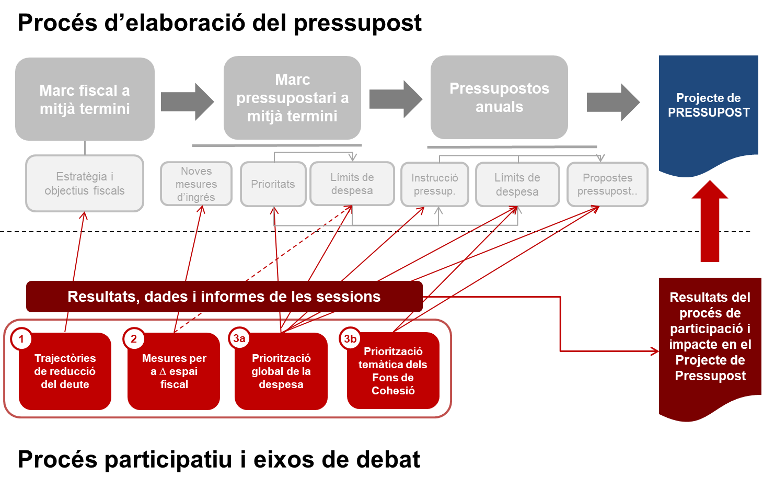

Situació actual
D’acord amb l’escenari pressupostari 2024-2027, el qual es va presentar amb el projecte de pressupostos per al 2024, el creixement esperat dels ingressos no financers per als propers anys (2025-2027) se situava, en termes mitjans acumulats, en una taxa de l’1,79%. Dins aquest període es preveu una reducció dels ingressos al 2025 (-0,2%) i creixements positius al 2026 i 2027 (2,2% i 3,4% respectivament).
D’altra banda, la Generalitat de Catalunya, dins de les seves principals fonts d’ingressos, sols té competències en els seus propis tributs (impostos ambientals, begudes ensucrades, estades turístiques,...), en alguns aspectes de tributs cedits (tram autonòmic de l’IRPF, impost de transmissions patrimonials i actes jurídics documentats (ITPAJD), impost sobre successions i donacions, impost sobre al patrimoni...), però no té competències en aquells impostos on sols hi participa (IVA, impostos especials sobre el tabac, alcohol, hidrocarburs,...). Així mateix tampoc té potestat en les transferències que rep d’altres administracions i institucions.
D’aquesta manera, dels 42.316,4 milions d’euros d'ingressos no financers del sector públic de la Generalitat previstos en els pressupostos per al 2023 (els quals han estat prorrogats a l’exercici 2024), els ingressos pels quals la Generalitat compta amb capacitat de modificació pugen a 22.319,3 milions d’euros (el 52,7 % del total). La Generalitat no té capacitat per modificar els impostos participats sense capacitat normativa, ni les transferències corrents i de capital, que suposen 19.997,2 milions d’euros (el 47,3% del total).
Pel cantó de la despesa, el pressupost de la Generalitat de Catalunya presenta un important grau d’inflexibilitat o de pocs marges per al seu ajust o reassignació. Dels pressupostos per al 2023 (prorrogats al 2024), si s’agrupen les despeses en retribucions dels empleats, els interessos del deute, el fons de contingència i les despeses finançades amb ingressos finalistes procedents d’altres administracions o institucions, això ja suposen 24.380 milions d’euros, és a dir, el 54% del total de la despesa. A aquest import caldria afegir-hi aquelles despeses compromeses contractualment o via conveni, així com aquelles diferents despeses inflexibles o de molt difícil ajust, com ara l’associada a la despesa farmacèutica en salut, els concerts sanitaris i educatius, el finançament de les universitats públiques, el finançament del sistema de transport públic o la renda garantida de ciutadania.
Per un altre costat, com s’ha esmentat anteriorment, la continuïtat en els anys futurs de les polítiques actuals acostumen a suposar un increment de la despesa. Per exemple, d’acord amb l’Informe d’Orientacions Pressupostàries (IOP) de la Generalitat de Catalunya en relació a la confecció del Pressupost 2024, s’estimava que la continuïtat de les polítiques de l’exercici 2023 suposaven un increment mitjà anual acumulat de l’1,82% en les despeses corrents en el període 2024-2027.
Per tant, a mode de resum, la Generalitat compta amb una capacitat normativa limitada que afecta a menys de la meitat dels seus ingressos, i, per tant, amb un recorregut d’increment dels seus ingressos relativament baix, i, per un altre costat, les despeses presenten un important grau de rigidesa i de recurrència. En aquest sentit es presenta com un repte poder generar els espais pressupostaris necessaris per a poder finançar aquelles despeses prioritàries per a fer front a les principals problemàtiques socials actuals i futures de Catalunya, alhora que la Generalitat ha de reduir el seu deute a fi de garantir la sostenibilitat de les seves finances.

Opcions plantejades en el debat
Per a aquest eix de debat es plantegen una sèrie d’opcions pre-definides pel que fa a mesures tributàries que suposen un increment dels ingressos, i, per tant, un increment de l’espai pressupostari, així com s’exposen les diferents agrupacions de polítiques públiques de despesa de la Generalitat de Catalunya, les quals poden ser objecte de reducció en els seus recursos, a fi de poder ser reassignar-los a altres prioritats.
L’objecte d’aquest eix de debat és la discussió i selecció de diferents opcions d’increment d’ingressos i de reducció de despeses, per tal d’incrementar l’espai pressupostari i finançar noves iniciatives prioritàries.
Des del cantó de les opcions d’increment d’ingressos, es faciliten les següents mesures pel que fa a impostos, amb les corresponents estimacions de majors ingressos i de contribuents afectats:

- Impost sobre la renda de les persones físiques (IRPF) (tram autonòmic):
Nº mesura |  | Mesura 1 |  | Mesura 2 |  | Mesura 3
Impost |  | IRPF (tram autonòmic) |  | IRPF (tram autonòmic) |  | IRPF (tram autonòmic)
Mesura |  | Incrementar 1 punt percentual el tipus dels trams de renda superiors a 53.407,20 € |  | Incrementar 1 punt percentual el tipus de l'últim tram de renda (a partir de 175.000€) |  | Supressió de la deducció del lloguer per habitatge habitual*
Tipus de mesura |  | Increment de tarifa |  | Increment de tarifa |  | Eliminar benefici fiscal
Impacte pressupostari estimat (milions d'euros) |  | 98,4 |  | 25,7 |  | 19,0
Nº contribuents afectats (estimació) |  | 247.141 |  | 12.896 |  | 59.905
Import per contribuent afectat (€) |  | 398 |  | 1.994 |  | 317
*Deducció en la quota íntegra autonòmica del 10 % sobre les quantitats satisfetes en concepte de lloguer de l’habitatge habitual amb el límit màxim de 300€ anuals (600€ anuals en el cas de tributació individual de famílies nombroses o tributació conjunta). Per gaudir d’aquesta deducció, s’han de complir una sèrie de requisits establerts a la llei: tenir 32 anys o menys; haver estat a l'atur 183 dies o més; grau de discapacitat >65%; o ser vidu o vídua i tenir 65 anys o més

- Impost sobre successions i donacions (ISD) i Impost sobre el patrimoni (IP):
Nº mesura |  | Mesura 4 |  | Mesura 5 |  | Mesura 6 |  | Mesura 7
Impost |  | Impost sobre Successions i Donacions |  | Impost sobre Successions i Donacions |  | Impost sobre Successions i Donacions |  | Impost sobre el Patrimoni
Mesura |  | Succesions: Incrementar 1 punt percentual els tipus de tots els trams de tots els grups de parentiu |  | Successions: Augmentar 3 punts percentualsel tipus de l'últim tram de la tarifa de tots els grups de parentiu |  | Donacions: Incrementar 1 punt percentual tots els tipus de tots els trams de tots els grups de parentiu |  | Incrementar 0,25 punts percentuals el tipus del tram més alt de la tarifa
Tipus de mesura |  | Increment de tarifa |  | Increment de tarifa |  | Increment de tarifa |  | Increment de tarifa
Impacte pressupostari (milions d'euros) |  | 48,3 |  | 27,4 |  | 20,5 |  | 6,6
Nº contribuents afectats (estimació) |  | 39.008 |  | 1.446 |  | 29.876 |  | 706
Import per contribuent afectat (€) |  | 1.237 |  | 18.930 |  | 688 |  | 9.281

- Impost sobre transmissions patrimonials i actes jurídics documentats (ITPAJD):
Nº mesura |  | Mesura 8 |  | Mesura 9
Impost |  | Impost sobre transmissions Patrimonials i actes jurídics documents (ITPAJD) |  | Impost sobre transmissions Patrimonials i actes jurídics documents (ITPAJD)*
Mesura |  | Incrementar 0,5 punts percentuals tots els tipus de la tarifa per a transmissions i drets reals sobre immobles rústics, urbans i altres |  | Supressió del tipus reduït en l'adquisició d’habitatges de joves
Tipus de mesura |  | Increment de tarifa |  | Eliminar benefici fiscal
Impacte pressupostari (milions d'euros) |  | 84,3 |  | 125,3
Nº contribuents afectats (estimació) |  | 115.198 |  | 16.955
Import per contribuent afectat (€) |  | 732 |  | 7.387
*S’aplica un tipus impositiu en la modalitat de transmissions patrimonials oneroses del 5% (en lloc del 10-11% general) a les adquisicions d’habitatge habitual per joves de 32 anys o menys, sempre que la seva base imposable total, menys el mínim personal i familiar, en la seva darrera declaració de l’IRPF no excedeixi de 36.000€.

- Altres impostos:
Nº mesura |  | Mesura 10
Impost |  | Impost sobre les emissions de diòxid de carboni dels vehicles de tracció mecànica (CO2)
Mesura |  | Duplicar l'actual tarifa
Tipus de mesura |  | Increment de tarifa
Impacte pressupostari (milions d'euros) |  | 51,2
Nº contribuents afectats (estimació) |  | 1.508.181
Import per contribuent afectat (€) |  | 34

D’altra banda, des de la vessant de les despeses, es proporciona la següent relació d’agrupacions de polítiques públiques, basades en la classificació per programes del pressupost, amb els seus imports (en milions d’euros) en el Pressupost 2023 de la Generalitat de Catalunya. Aquests imports mostren les assignacions totals per a cada respectiva agrupació de polítiques, però cal tenir en compte l’elevat grau de rigidesa i el poc marge d’ajust en molt casos, arran l’existència de múltiples compromisos de despesa per contractes i convenis ja acordats, el pagament dels interessos del deute, les despeses finançades amb fons/ingressos condicionats, així com d’altres despeses rellevants de difícil ajust a curt termini.

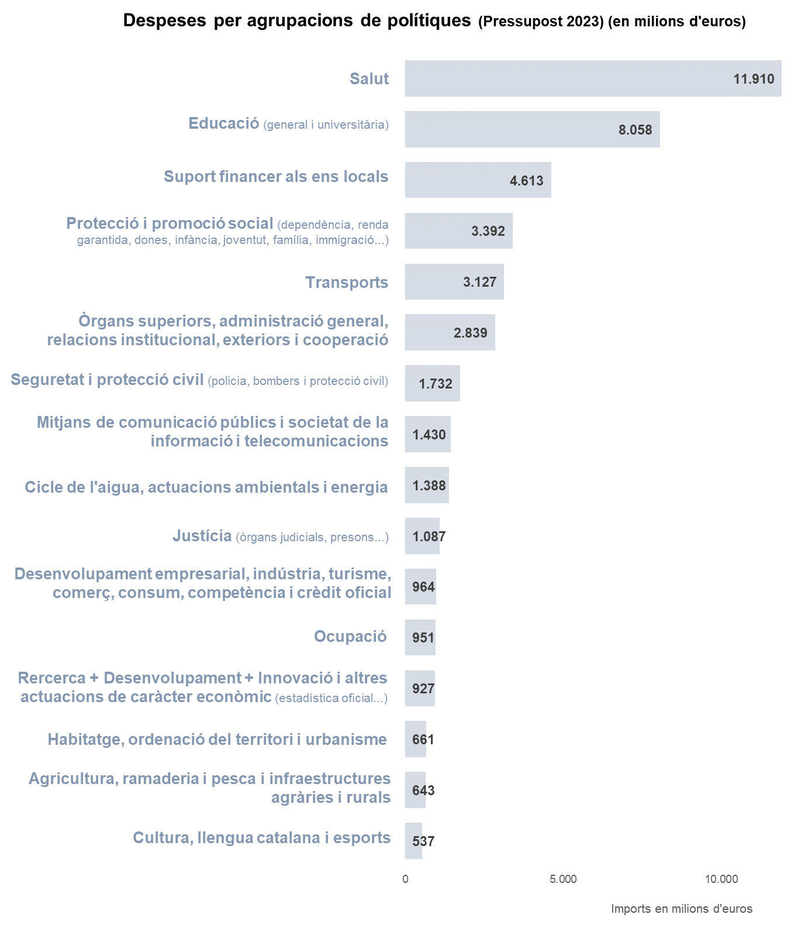

En el costat de les despeses, el debat se centra en la identificació/selecció d’aquelles agrupacions de polítiques públiques que es puguin considerar menys prioritàries i/o amb capacitat d’obtenir-hi estalvis i alliberar recursos per a finançar noves iniciatives prioritàries.
El resultat esperat d’aquest eix de debat és l’obtenció d’una selecció d’aquelles mesures d’increment d’ingressos més preferides, així com d’aquelles agrupacions de polítiques de despesa que es consideren més adients per a alliberar recursos per a finançar noves iniciatives prioritàries.
Indicar que per aquest debat, no s’ha definit cap objectiu mínim pel que fa a la generació d’espai pressupostari, per tant, el seu volum dependrà de les opcions seleccionades dins la dinàmica d’aquest eix de debat.

Documentació de referència
- Espai de Tributs en el web del Departament d’Economia i Hisenda de la Generalitat de Catalunya.
- Visualització de dades de la recaptació tributària a Catalunya.
- Espai sobre el model de finançament autonòmic en el web del Departament d’Economia i Hisenda de la Generalitat.
- Informe d’Orientacions Pressupostàries de juny de 2024.
- Dades interactives dels Pressupostos 2023 de la Generalitat de Catalunya.
- Explicació de l’estructura per programes, Pressupostos 2023 de la Generalitat de Catalunya.
- Visualització de dades dels indicadors de seguiment dels programes pressupostaris.
- Pressupostos Oberts de la Generalitat de Catalunya.
- Simulador del Pressupost de la Generalitat de Catalunya.

Límits del debat
El principal límit d’aquest eix de debat de circumscriu al compliment de les lleis i normativa a la qual està subjecte la Generalitat de Catalunya, així com a l’àmbit de les competències que té la Generalitat en les polítiques sectorials en les quals hi intervé. Entre totes aquestes, destacar-hi la normativa associada a la capacitat normativa en matèria tributària que té la generalitat de Catalunya, així com l’associada a les competències sectorials, al compliment de convenis, contractes i altres compromisos i l’aplicació fons finalistes i recursos afectats procedents d’altres administracions públiques, institucions o subjectes.

